Query Builder

Có tác dụng thay thế cho các câu lệnh truy vấn thông thường bằng các phương trong lớp DB.

Ví dụ : $users = DB::table('users')->get();

sẽ lấy toàn bộ dữ liệu trong bảng users ra và lưu vào $users

Lệnh này sẽ tương đương với lệnh truy vấn thông thường : SELECT \* FROM usersCác lệnh truy vấn

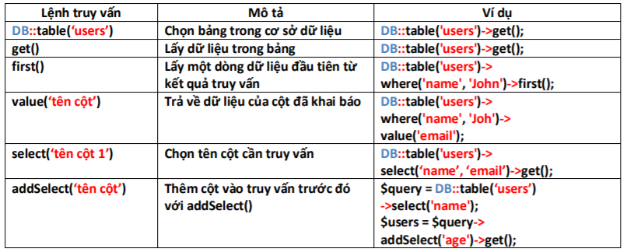

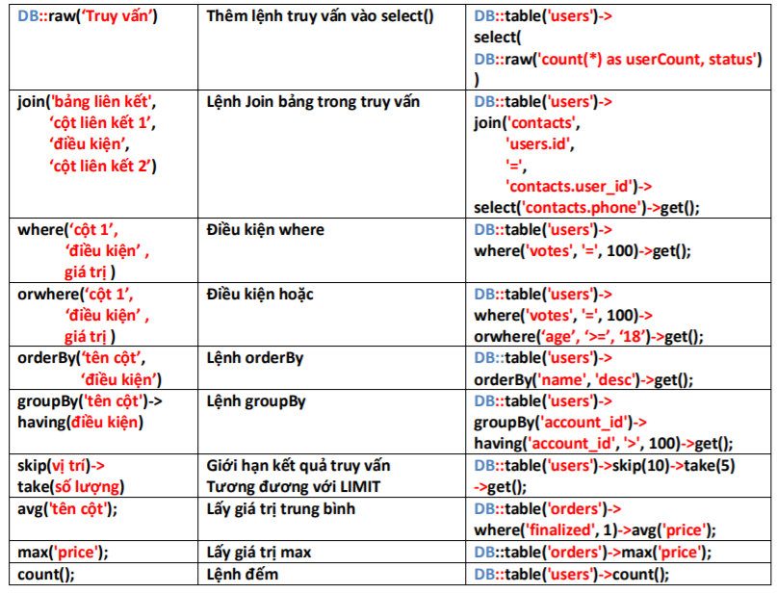

Phần route:

select \* form users where id=2

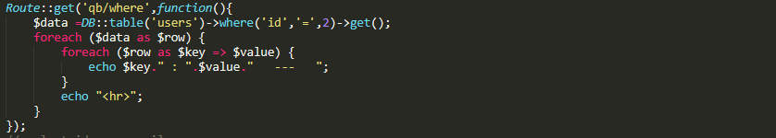

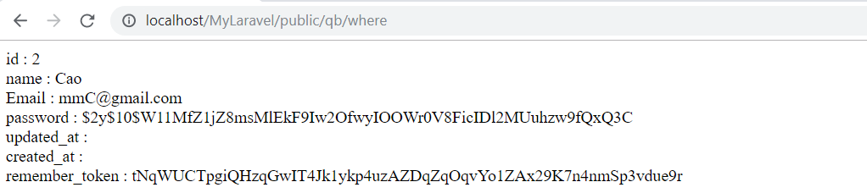

Phần route:

select id, name, email(Tìm kiếm theo mã, tên, email)

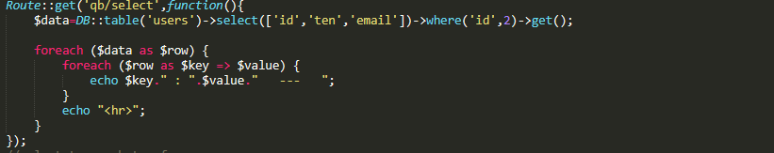

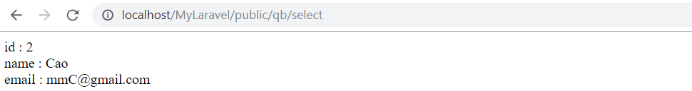

Phần Route:

select ten as hoten from(Tìm kiếm với tên và gộp với tên)

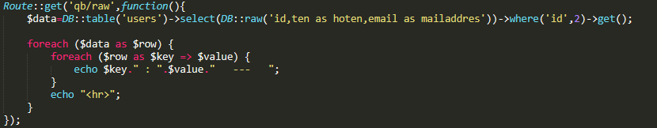

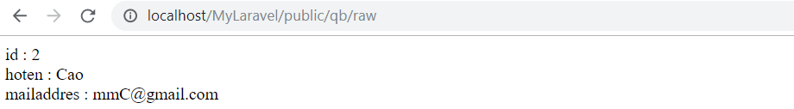

Phần Route

limit 2,5 (Giới hạn select)

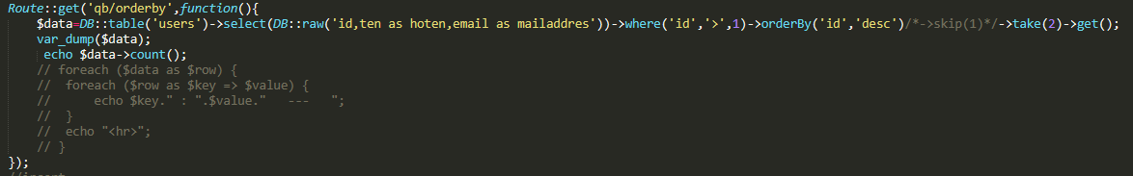

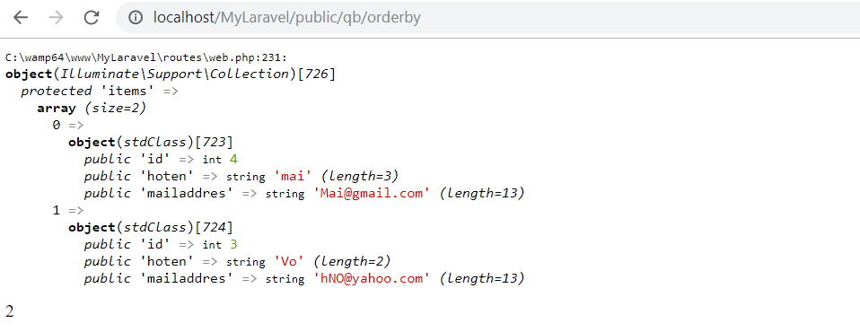

Lệnh update

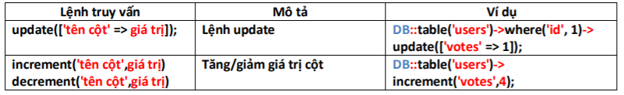

Phần Route:



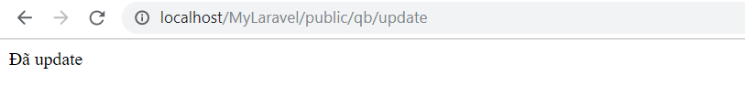

Lệnh insert

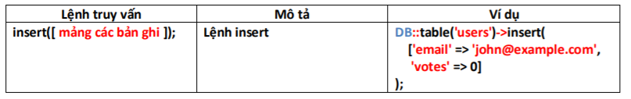

Phần Route:

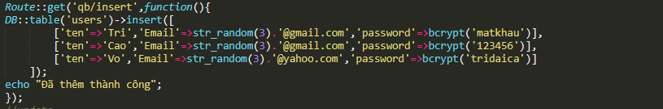

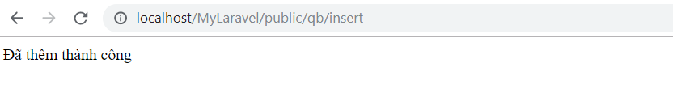

Lệnh delete

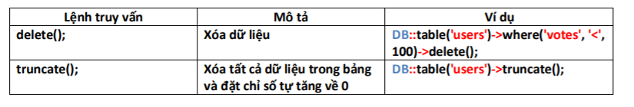

Phần Route:



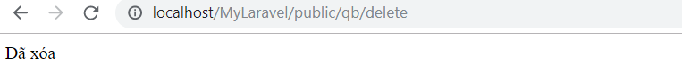

* Eloquent – Model

Model là một lớp dữ liệu, có cấu trúc giống với bảng trong cơ sở dữ liệu, dùng để xử lý dữ liệu ra vào

trong bảng.

* Tạo model

Các file model sẽ được lưu tại thư mục App/

Tạo một model :

*php artisan make:model TenModel*

Kết nối Model tới bảng trong cơ sở dữ liệu

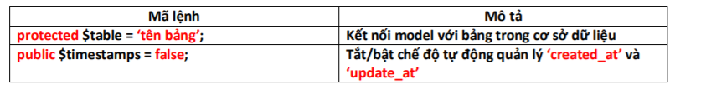

Ví dụ

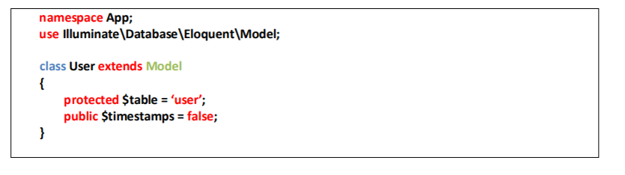

* Các phương thức trong model

Một số phương thức hay sử dụng trong model

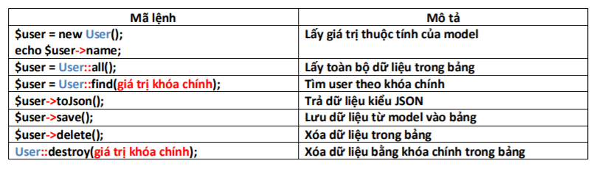

Kết hợp model với query builder



* Liên kết dữ liệu

Model là đại diện cho các bảng trong cơ sở dữ liệu, chính vì thế mà nó cũng có các liên kết với nhau.

Khai báo các liên kết tới các model khác.

Ví dụ : Liên kết một nhiều. Ta khai báo hàm TenLienKet() trong class model.

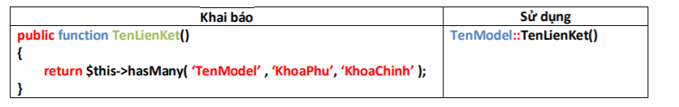

Bảng liên kết

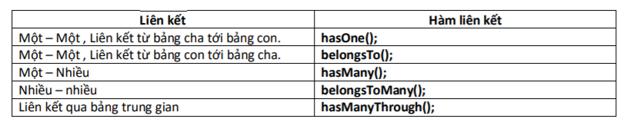

Kiểm soát Route với Middleware

Kiểm soát Route với middleware

Làm việc với middleware

Cấu trúc của middlewar

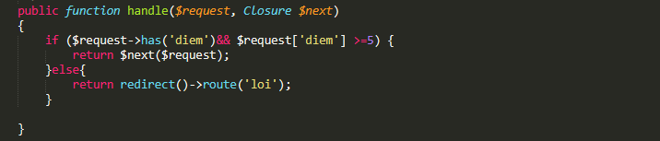

Tạo middleware mới cửa sổ cmd

*php artisan make:middleware TenMiddleware*

Đăng ký Middleware cho routes

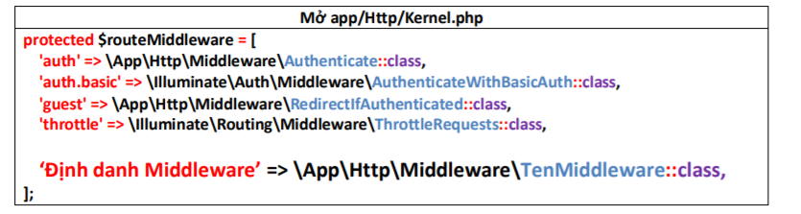

Gán middleware cho route

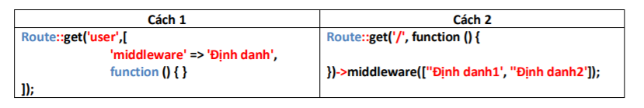

Auth – Authenticate

Auth là gì

Phần Route

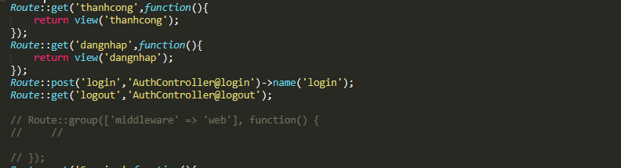

Controller

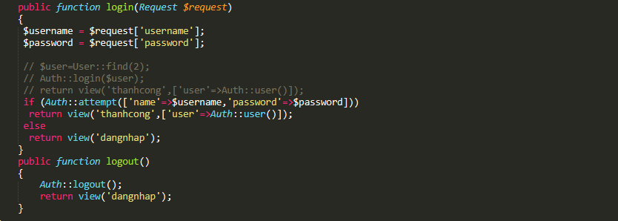

View đăng nhập

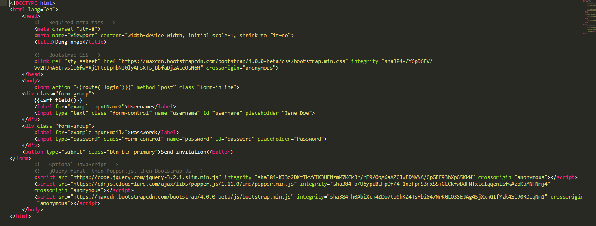

View thành công

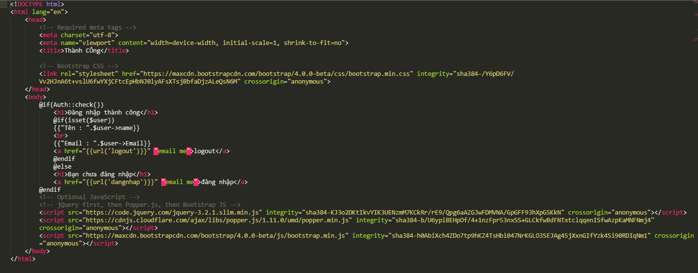

Đăng nhập

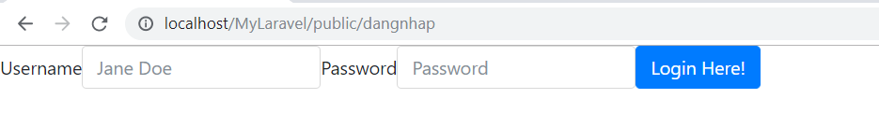

Thành công

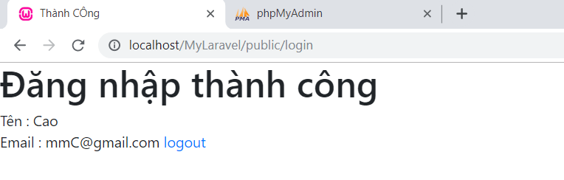

Session

Cấu hình

Cấu hình session trong config/session.php 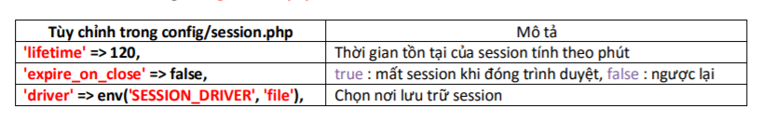

Để sử dụng được session thì ta phải đặt routes trong middleware web

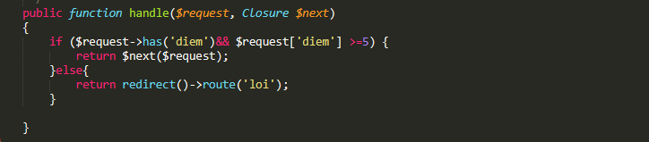

Các hàm trong Session

Sử dụng Session



Phương thức trong Session

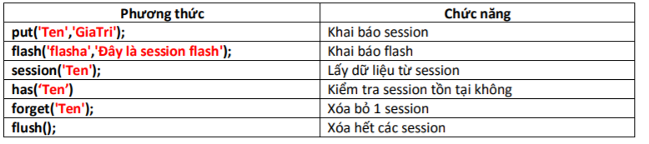

Phần Route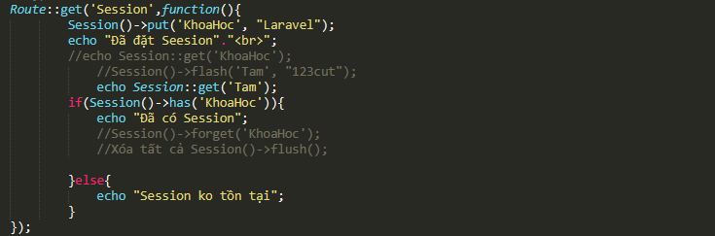

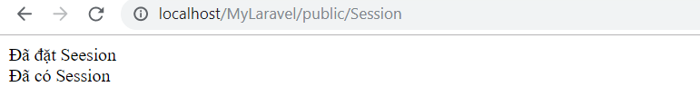

Pagination

Khai báo



Sử dụng Paginate

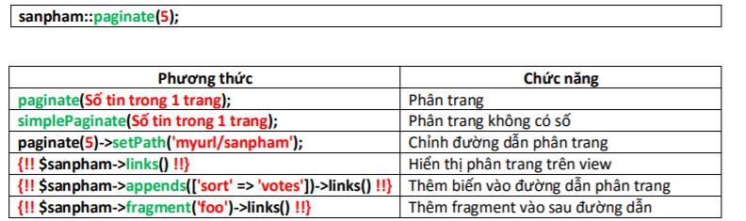

Cấu trúc thẻ phân trang

Cấu trúc thẻ phân trang paginate();

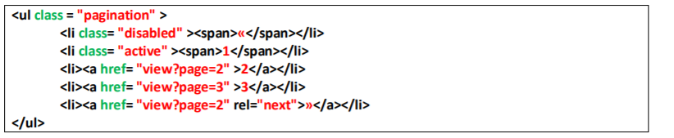

Cấu trúc thẻ phân trang simplePaginate();

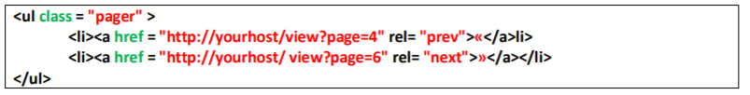

Phần Route



Controller

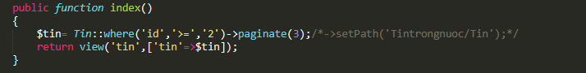

View Tin

